Curso: Qualidade de Software

Módulo: 2

Aluno: Mauricio de Almeida Machado Junior

Data: 07/12/2023

**ANÁLISE DE QUALIDADE – RELÓGIO DE PULSO**

Análise de qualidade de um relógio de pulso comprado em 2022 utilizado diariamente desde a compra por único dono. O objetivo da análise é verificar se após mais de um ano de uso o relógio cumpriu com o mínimo esperado e avaliar o custo-benefício.

|  |
| --- |
| **INFORMAÇÕES** **Produto:** Relógio de pulso **Fabricante:** Aqua **Modelo:** WR200M **Tempo de uso:** 1 ano e 2 meses **Preço:** R$34,90 **Características:** relógio digital quadrado, preto, estilo militar “retrô” com pulseira de borracha; resistente a água; bateria botão. **Funções:** marcador de hora, minuto e segundo; marcador de dia (numérico e da semana) e mês; alarme; cronômetro e; luz interna para visualização noturna. |

|  |
| --- |
| **MATÉRIA PRIMA** **Relógio:** Ferro e plástico **Mostrador:** Resina **Pulseira:** Borracha **Fivela:** Aço |

|  |
| --- |
| **DURABILIDADE** **Tela:** Se mostrou resistente a riscos e quedas leves. Sem nenhuma marca de deformação nem desgaste. **Relógio:** Se mostrou resistente a riscos e quedas leves. Sem nenhuma marca de deformação nem desgaste. **Pulseira:** Se mostrou resistente a quedas e puxões leves. Sem nenhuma marca de deformação nem desgaste. |

|  |
| --- |
| **USABILIDADE** **Positivos:** Confortável, leve e bonito. Fácil de manusear e afivelar. Não pesa no pulso nem atrapalha movimentação. Tela simples e fácil de entender as informações. Formato de alteração de informações padrão. **Negativos:** Dias da semana marcados em inglês (três primeiras letras). Luz interna para visualização fraquíssima e sem *timer* (botão precisa ficar pressionado). |

|  |
| --- |
| **DESIGN** O estilo militar “retrô” é aplicado no relógio como um todo (corpo e pulseira). A cor preta mantém a harmonização do design. Um relógio simples de gosto comum; nada ousado. Se adapta a muitos visuais. |

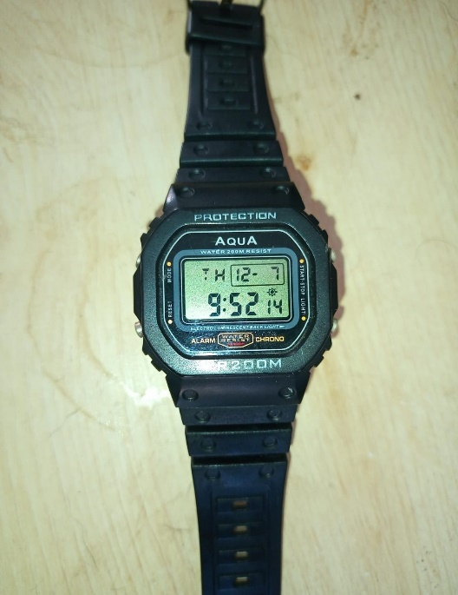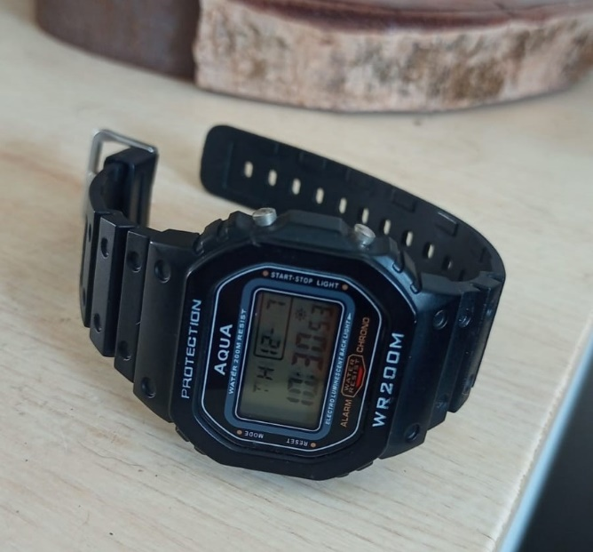

|  |
| --- |
| **DESEMPENHO** Visualização simples e intuitiva. Um pequeno atraso nas horas que precisa ser corrigido manualmente de tempos em tempos. Luz de visualização noturna ineficaz, logo não é possível ver quase nada em ambiente escuro. Resistência a água testada em chuva e comprovada nessa situação. |

|  |
| --- |
| **ONDE ENCONTRAR** Principal loja de distribuição é a Gamashop. Porém é encontrado em vários *marketplace* virtuais. |

**CONCLUSÃO**

O relógio cumpriu com mais do que o esperado. Sua resistência e durabilidade surpreenderam a expectativa ao longo de mais de ano onde, mesmo com algumas quedas e batidas, se manteve sem nenhuma marca. Cumpre com as funções tecnológicas que se propõe, salvo a luz de visualização noturna que precisa urgentemente ser reformulada. Sua leveza e conforto fazem a experiência de se utilizar um relógio desse porte ser mais tranquila. Esteticamente, funciona como uma peça “coringa”, combinando com vários estilos pela sua simplicidade.

O custo-benefício é impressionante, dado o preço do produto que está muito abaixo de outros similares e de marcas mais famosas.